электронная ссылка
e-Link - это простое в использовании веб-приложение, которое позволит вам искать информацию о маршруте автобуса через Интернет. Вы можете найти информацию об автобусе вашего ученика или, если вы недавно переехали, вы можете найти информацию, указав свой адрес, расположенный в границах школьного округа Рейнольдса. Электронная ссылка регулярно обновляется, что позволяет вам получать наиболее точную информацию в течение учебного года.
Инструкции по использованию e-Link - Ниже приведены инструкции по использованию e-Link. Мы предоставили полезные и конкретные инструкции, которым нужно следовать при поиске информации о студентах. Пожалуйста, ознакомьтесь с этими инструкциями перед использованием e-Link, чтобы обеспечить успешное использование.
Шаг 1:
Нажмите на ссылку ниже
электронные ссылки
При входе в систему e-Link используйте следующие учетные данные:
Имя пользователя= Идентификационный номер вашего студента, если у вашего студента есть специализированный транспорт, укажите SN в конце вашего идентификационного номера студента. (это шестизначное число. Пример: XXXXXXSN)
Пароль = Восьмизначный день рождения (пример: день рождения 23.04.2021, введите 04232010)
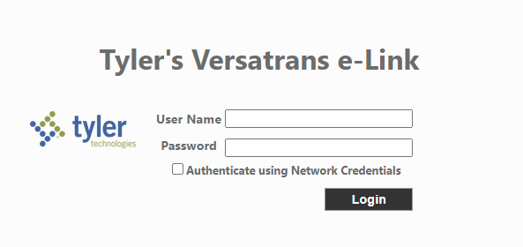

Шаг 2:
После того, как вы войдете в e-Link, в верхней части экрана с левой стороны вы увидите следующие заголовки:
Шаг 3:
Выбрать студентов
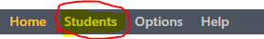

Шаг 4:
Выбирать Посмотреть моих студентов
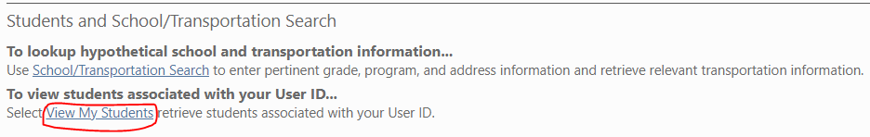
Шаг 5:
Щелкните имя вашего ученика. Вы сможете увидеть имя (имена) учащегося, школу (школы) и класс (а), а также информацию об их транспорте. 3 цифры - это номер маршрута. (Пример: DAV445i - это маршрут 445)
Обратите внимание, что время может меняться в зависимости от загруженности дорог и других непредвиденных обстоятельств. Мы просим студентов быть на автобусной остановке за 5 минут до времени посадки.
Если у вас есть какие-либо другие вопросы о транспортировке вашего ученика, пожалуйста, свяжитесь с Транспортным агентством по телефону 503-492-4921.

